Challenge mathématique 2024 – 2025 Manche 3 niveau 4

Deux typologies de problèmes sont à traiter au cours de cette manche. Ces deux typologies peuvent être travaillées simultanément sur une semaine ou quinze jours ou successivement. Vue d’ensemble (en simultané) :
 | Jour 1 Séance de découverte et d’entraînement  Typologie 1 : Problèmes mixtes en plusieurs étapes, avec transformation |  | Jour 2 Séance de découverte et d’entraînement  Typologie 2 : Problème de proportionnalité : passage par l’unité |  | Jour 3 Séance de réinvestissement  (typologies 1 et 2) | Jour 4 Séance d’évaluation  (typologies 1 et 2)
 | « Je découvre »  Problème de découverte | « Je m’entraîne »  Problème d’entraînement | « Je découvre »  Problème de découverte | « Je m’entraîne »  Problème d’entraînement | « J’approfondis »  Problème de réinvestissement | « Je m’évalue »  Problème d’évaluation
Typologie 1 et 2 sur une semaine – monolingue | Carnaval  Pour Carnaval, l’école a acheté 12 paquets de 50 bonbons pour les élèves. $\frac{1}{4}$ des bonbons sont pour les élèves de l’école maternelle et $\frac{6}{10}$ pour les élèves de l’école élémentaire. Combien reste-t-il de bonbons pour les enseignants ? | Les plantations  Pour le jardin de l’école, la maitresse a acheté 9 paquets de 50 graines. La moitié des graines sont plantées dans le jardin de l’école maternelle et $\frac{1}{3}$ dans celui de l’école élémentaire.  Combien reste-t-il de graines pour le jardin commun ? | Les gaufres  La recette des gaufres pour 10 personnes est la suivante :  - 500 g de farine  - 125 g de sucre  - 1 L de lait  - 5 cuillères à soupe d’huile  Donne la recette pour 3 personnes. | Le gâteau au chocolat  Pour un gâteau au chocolat pour 4 personnes, il faut :  - 100 g de sucre  - 200 g de farine  - 150 g de chocolat  - 80 g de beurre  - 0,2 L de crème  Donne la recette pour 3 personnes. | Problèmes mixtes en plusieurs étapes, avec transformation  Les œufs  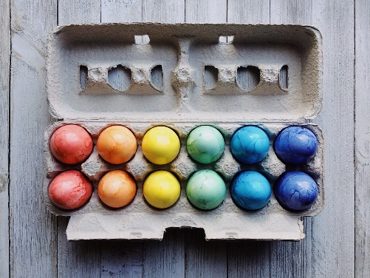  A la cantine, le cuisinier a acheté 8 boites d’œufs. Il utilise la moitié des œufs pour cuire une omelette et le tiers des œufs pour faire des gâteaux. Combien lui reste-t-il d’œufs pour faire des iles flottantes ? | Problèmes mixtes en plusieurs étapes, avec transformation  La grande rencontre sportive  L’école du village compte 10 classes de 26 élèves et 5 classes de 28 élèves.  Une grande rencontre sportive est organisée. $\frac{1}{5}$ des élèves sont dans l’équipe rouge. $\frac{3}{10}$ des élèves sont dans l’équipe bleue. Les autres élèves sont dans l’équipe verte. Combien y a-t-il d’élèves dans l’équipe verte ?  Différencié – La petite rencontre sportive  L’école du village compte 5 classes de 20 élèves et 2 classes de 25 élèves.  Une petite rencontre sportive est organisée. $\frac{1}{5}$ des élèves sont dans l’équipe rouge. $\frac{1}{3}$ des élèves sont dans l’équipe bleue. Les autres élèves sont dans l’équipe verte. Combien y a-t-il d’élèves dans l’équipe verte ?
 |  |  |  |  | Problème de proportionnalité : passage par l’unité  Le cinéma  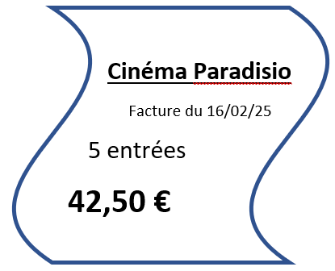  Quelle somme va payer une famille de 6 personnes ? | Problème de proportionnalité : passage par l’unité  Repas du foot  Pour le repas du club de football pour 25 personnes, il fallait l’an dernier 50 saucisses et 7,5 kg de frites.  Cette année, 32 personnes seront présentes. Quelles quantités de saucisses et de frites faudra-t-il acheter ?  Différencié – Repas du club de gym  Pour le repas du club de gymnastique pour 20 personnes, il fallait l’an dernier 40 saucisses et 4 kg de frites.  Cette année, 32 personnes seront présentes. Quelles quantités de saucisses et de frites faudra-t-il acheter ?
Typologie 1 et 2 sur une semaine – bilingue |  | Die Pflanzungen  Die Lehrerin hat für den Schulgarten 9 Packungen mit je 50 Samen gekauft. Die Hälfte der Samen wird in den Garten des Kindergartens gepflanzt und ein Drittel in den Garten der Grundschule. Wie viele Samen bleiben für den gemeinsamen Garten übrig? |  | Der Schokoladenkuchen  Für einen Schokoladenkuchen für 4 Personen braucht man:  - 100 g Zucker  - 200 g Mehl  - 150 g Schokolade  - 80 g Butter  - 0,2 L Sahne  Schreibe das Rezept für 3 Personen. | Eier :  Der Koch kauft 8 Schachteln Eier. Er benutzt die Hälfte der Eier, um ein Omelett zu kochen, und ein Drittel der Eier, um Kuchen zu backen. Wie viele Eier hat er noch übrig, um schwimmenden Inseln zu backen?
Im Kino :
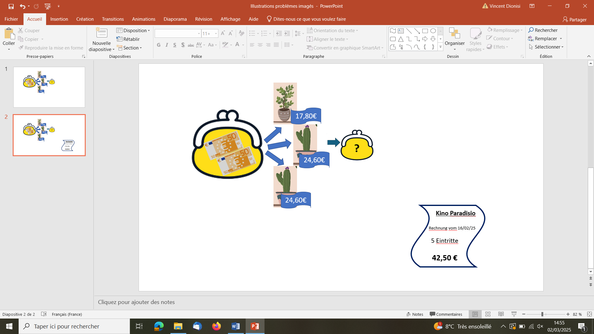
Wie viel wird eine Familie mit 6 Personen bezahlen?

Problèmes à proposer en calcul mental, pour continuer à entraîner (rituels) : le choix des nombres doit permettre le traitement en calcul mental.
Typologie 1 | Dans une classe de 27 élèves, $\frac{1}{3}$ sont des filles. Combien y a-t-il de garçons ?  Dans une classe de 24 élèves, $\frac{4}{6}$ sont des filles. Combien y a-t-il de garçons ?  Dans une classe de 25 élèves, $\frac{2}{5}$ sont des filles. Combien y a-t-il de garçons ?  Dans une classe de 21 élèves, $\frac{3}{7}$ sont des filles. Combien y a-t-il de garçons ?
Typologie 2 | 8 stylos coûtent 4 €, combien coûtent 3 stylos ?  5 stylos coûtent 1 €, combien coûtent 7 stylos ?  8 stylos coûtent 2,40 €, combien coûtent 5 stylos ?  5 stylos coûtent 2,50 €, combien coûtent 3 stylos ?
Bonus 1 : Problème atypique préparant à l’utilisation d’algorithmes  Le rectangle  Un rectangle a ses côtés qui ont pour longueur des nombres entiers de centimètres. Son aire est de 48 cm². Trouve toutes les dimensions possibles pour ce rectangle. |  | Bonus 2 : Production d’énoncé  Vous pouvez utiliser l’image ci-dessous pour produire avec vos élèves un énoncé de problèmes de l’une des typologies travaillées à cette manche.  

Note pour l’enseignant concernant les problèmes imagés (jour 3) :
Plusieurs interprétations de l’image sont possibles, donc plusieurs réponses sont possibles. La verbalisation qui peut découler de ces interprétations peut être riche, et doit être encouragée car elle renforce la flexibilité et développe l’esprit critique des élèves.

